Отчёта по лабораторной работе 4

Архитектура компьютера

Балаганова Алтана Владиславовна

Содержание

# 1 Цель работы

Целью работы является освоение процедуры компиляции и сборки программ, написанных на ассемблере NASM.

# 2 Выполнение лабораторной работы

1. Я создала папку lab04, используя команду mkdir, затем перешла в неё с помощью команды cd и создала файл hello.asm.

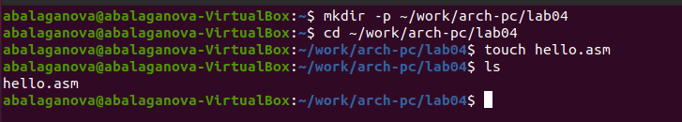

Figure 1: Создание каталога и файла

1. Открыла файл и составила код программы, следуя заданию.

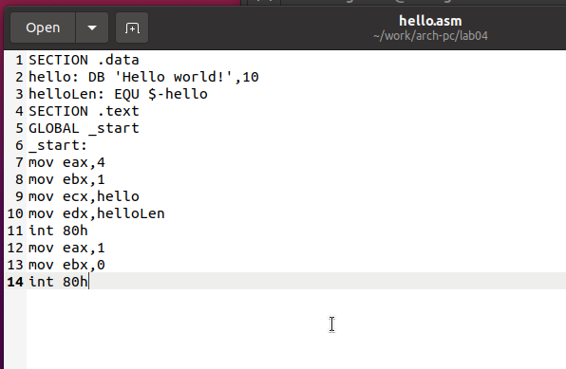

Figure 2: Программа в файле hello.asm

1. Произвела трансляцию файла с помощью nasm и получила объектный файл hello.o.
2. Запустила трансляцию файла с помощью nasm, используя дополнительные параметры, и в результате создала файл листинга list.lst, объектный файл obj.o, а в программу была добавлена отладочная информация.
3. Провела линковку с помощью команды ld, в результате чего получила исполняемый файл.
4. Повторила процесс линковки для объектного файла obj.o и создала исполняемый файл main.
5. Запустила исполняемые файлы.

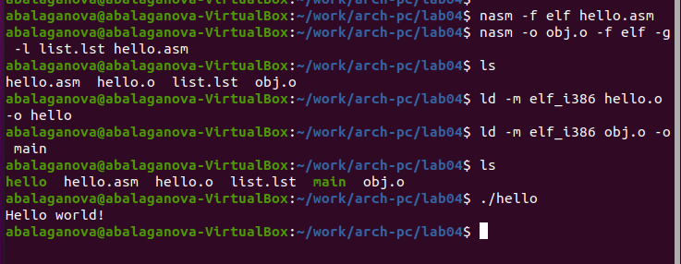

Figure 3: Трансляция, линковка и запуск программы

1. Изменила текст выводимого сообщения с “Hello world” на своё имя и запустила файл снова.

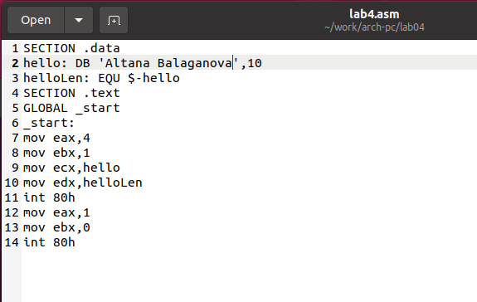

Figure 4: Программа в файле lab4.asm

Также размещаю код программы в отчете.

SECTION .data  
hello: DB 'Тимур Тукаев',10   
helloLen: EQU $-hello  
SECTION .text  
GLOBAL _start  
_start:  
mov eax,4  
mov ebx,1  
mov ecx,hello  
mov edx,helloLen  
int 80h  
mov eax,1  
mov ebx,0  
int 80h

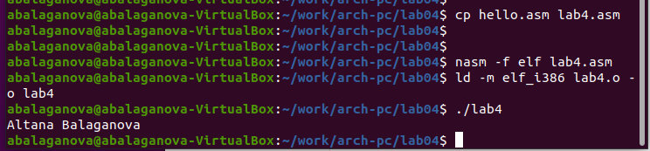

Figure 5: Сборка и проверка программы lab4.asm

# 3 Выводы

Освоили процесс компиляции и сборки программ, написанных на ассемблере nasm.